**Базовые настройки Linux**

Имя сервера

Посмотреть:

hostname

Изменить:

**sudo nano /etc/hostname**

Перезагрузить:

**sudo reboot**

IP адреса:

Посмотреть IP:

Ip a или ip addr

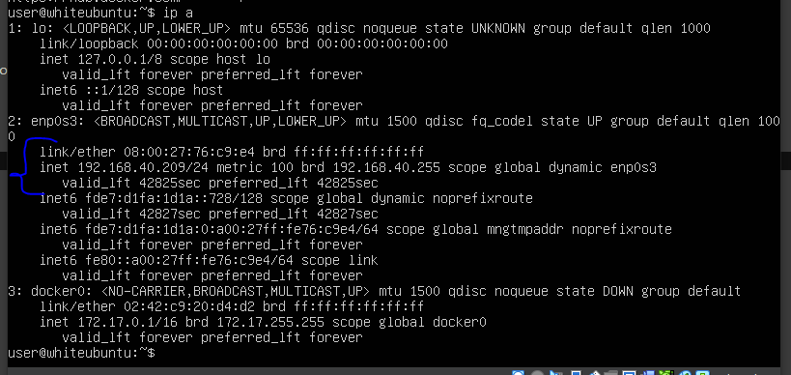

Можно так hostname -i

Либо можно установить набор утилит net-tools

sudo apt update  
sudo apt install net-tools  
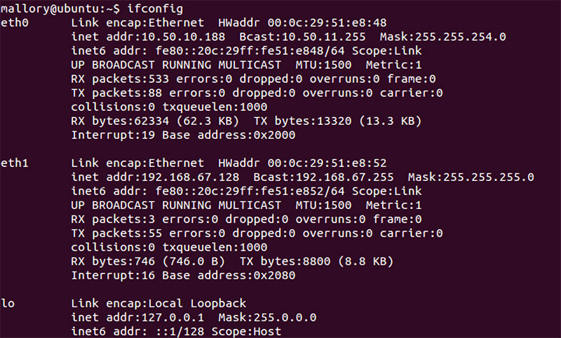

и использовать утилиу ifconfig